متوسطة الشهيد عايش حسان القل السنة الدراسية 2023/2024
المستوى : الرابعة متوسط تسلم يوم الأحد 28/01/2024
الواجب المنزلي رقم 03 في مادة الرياضيات
وضعية ادماجية :
- عمدت شركة للزراعة في اطار التعاون الفلاحي إلى بناء مستودع لتخزين الحبوب الزراعية للحفاظ على جودتها و حمايتها من العوامل المختلفة .
- استثمرت الشركة قطعة أرض مستطيلة الشكل عرضها $\frac{3}{4}$ طولها ( انظر الشكل01 )
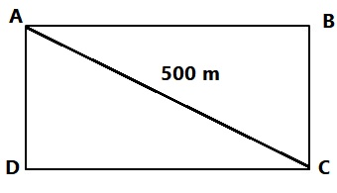
- أوجد بعدي هذه القطعة
الشكل 01

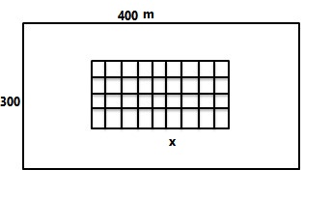
- كلفت الشركة مقابل فقام البناؤون بتجهيز أرضية الخرسانة فوضعوا قضبان تسليح صبة الأرضية و تشكيل شبكات حديدية مساحة الشبكة الواحدة 21m على أن يترك شريط على محيط القطعة عرضه x ثابت ( أنظر الشكل 2)

الشكل02

لاحظ العبارة
$$\left(2x-160\right)\left(2x-540\right)=4x^{2}-1400x+86400$$
تسليح صبة الأرضية :
وضع شبك من الحديد مقاوم لانكماش الخرسانة مما يمنع تشققها

بالاعتماد على السند و الشكل المعطى :
- حدد قيم $x$ حتى يستطيع البناء تشكيل 1600 شبكة حديدية.

